# Kreta desktop refactoring

A projektünk jelenlegi tudásunk alapján áll egy backend projektből, egy Shared osztott projektből ahol a közös kódrészek vannak és a Desktop projektből.

A dekstop projekt tartalmaz egy Service réteget amely a backenddel való kommunikációt végzi. Ebben a service rétegben jelenleg a diákok adatának lekérdezése és egy diák adatának frissítése szerepel. Elképzelhető funkciók még az egy diák adatának lekérdezése, diák törlése, módosítása és egy új diák adatának hozzáadása funkciók is.

Feltételezhetjük, hogy ezekre a Blazor és Maui projektünkben is szükségünk lesz. Dönthetünk úgy, hogy ezt a Service réteget kiszervezzük egy projektbe, amelyet elér a Blazor (web app) és Maui (mobil app) projektünk is.

Dönthetünk úgy is, hogy bizonyos részeket kiszervezzünk másokat nem és más architektúra alapján is dolgozunk.

Mi most a gyorsabb fejlesztés (prototípus készítés) érdekében létrehozunk egy új projektet Kreta.HttpService néven service rétegnek.

Adjunk hozzá a megoldásunkhoz (solution) egy új projektet:

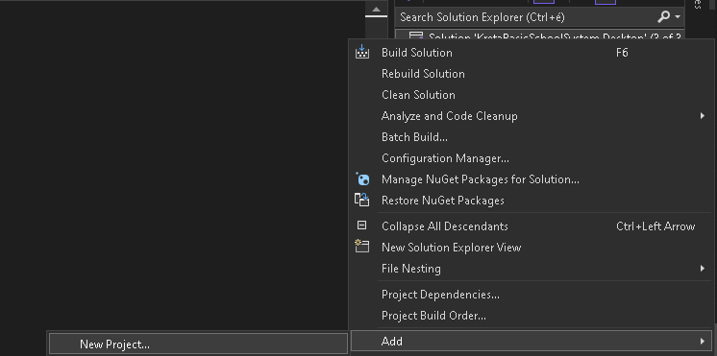

Válasszuk a ClassLibrary templatet:

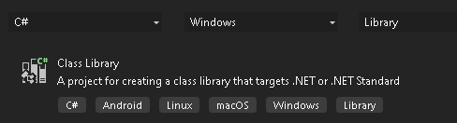

Nevezzük el Kreta.HttpService néven

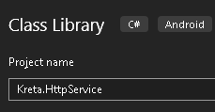

Lásd „Kreta.HttpService projekt létrejött” commitot.

Fájlműveletek segítségével (kivágás, beillesztés) helyezzük át Desktop projektben lévő Service mappát a Kreata.HttpService projektbe:

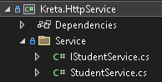

Változtassuk meg a StudentService és az IStudentService fájlokban is a namespace-t „Kreta.HttpService.Service”-re:

a)

namespace **Kreta.HttpService.Service**

{

public class StudentService : IStudentService

{

…

b)

namespace **Kreta.HttpService.Service**

{

public interface IStudentService

{

…

A Kreta.HttpService projekthez válaszunk Projekt referenc-t:

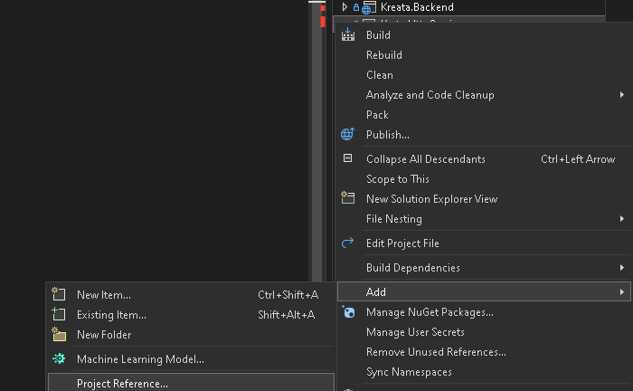

A link (project reference) mutasson az osztott (shared) mappára:

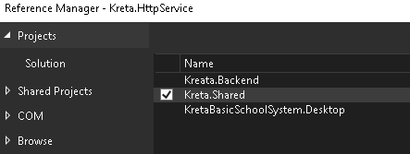

A desktop projektett pedig linkeljünk (project reference) a Kreata.HttpService projekthez:

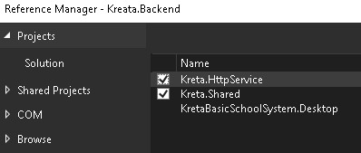

A desktop projektfájlból a Newston.Json csomag hivatkozását másoljuk át az új Kreta.HttpService projektbe:

Innen kivágjuk a hivatkozást:

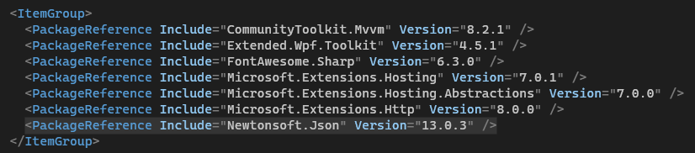

A másik projektfájlba beillesztjük:

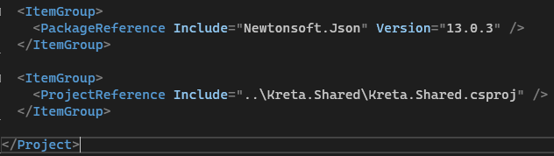

Ugyan ezt megismételjük a Microsoft.Extensions.Http csomaggal, de ezt a csomagot másoljuk (minkét projektben szükséges):

<ItemGroup>

<PackageReference Include="Newtonsoft.Json" Version="13.0.3" />

<PackageReference Include="Microsoft.Extensions.Http" Version="8.0.0" />

</ItemGroup>

## Javítjuk a fennmaradt hibákat

Egymás utáni commitok:

* ApiServiceExtensions.cs állomány
* SchoolCitizensViewModel.cs állomány
* StudentViewModel.cs állomány
* App.xaml.cs állomány
* SchoolCitizensViewMo állomány del.cs
* StudentService.cs állomány
* StudentViewModel.cs állomány
* StudentViewModel.cs állomány

Tesztelés előtt beállítjuk, hogy melyik projekt induljon el:

